**MAPA Y DIAGRAMA DE PROCESOS**

El mapa de procesos se debe tener muy en cuenta, ya que es la representación gráfica de las actividades (procesos) que están presentes en una empresa, mostrándonos una relación entre ellas y sus relaciones con el entorno externo. Para efectuar nuestro mapa de procesos lo dividiremos en diferentes secciones, lo cual nos ayudará en mantener un orden y adecuado control de esta valiosa información. Las secciones (divisiones) serán:

1. Necesidades del cliente.
2. Procesos estratégicos.
3. Proceso de Prestación de Servicios (Procesos Operativos).
4. Proceso de Medición, análisis y mejora (Procesos de Soporte).
5. Resultados.

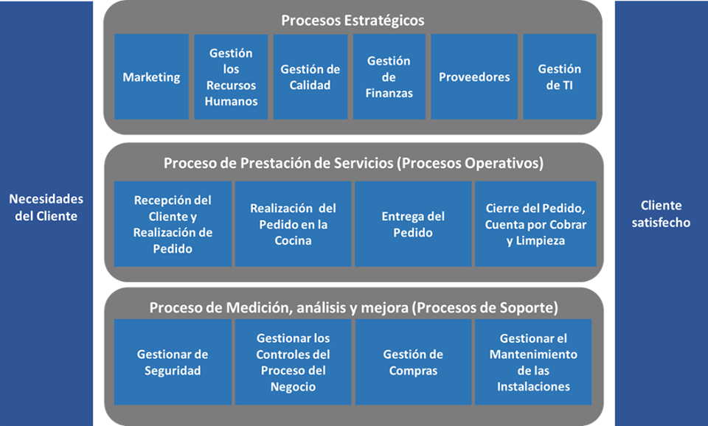Tabla N°6: Mapa de Procesos de la Empresa.

Fuente: Elaboración Propia.

**PROCESOS DEL NEGOCIO**

* **SOLICITAR PRODUCTO**

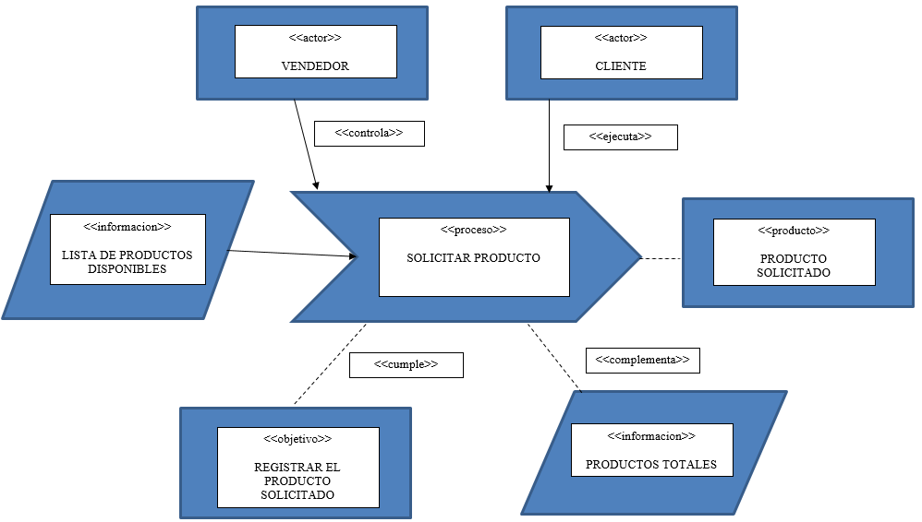

* **REGISTRAR VENTA**

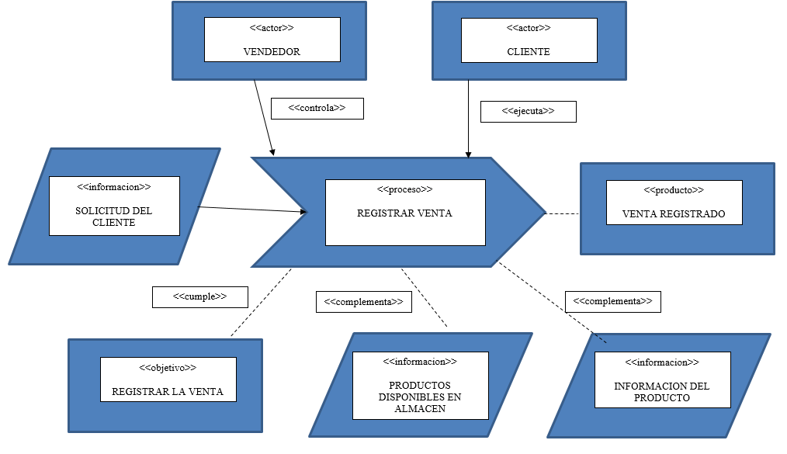

* **REGISTRAR COMPRA**

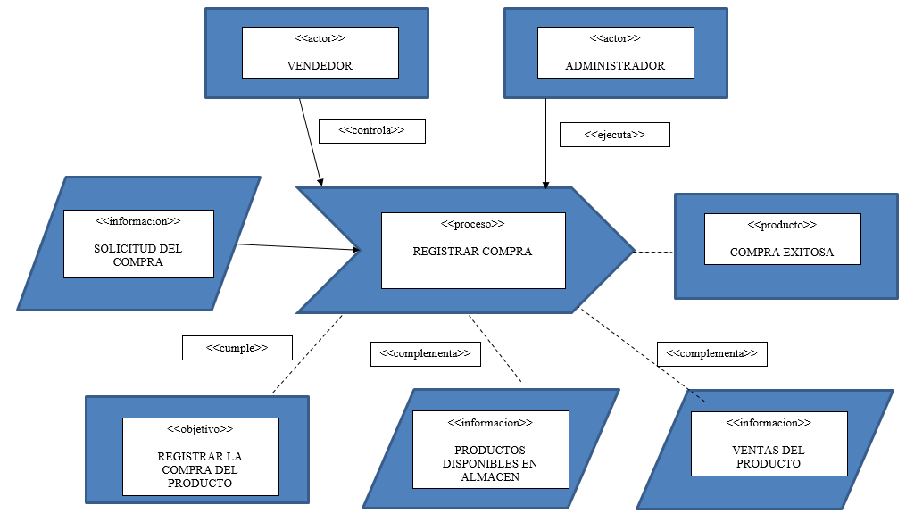

* **REGISTRAR INVENTARIO**

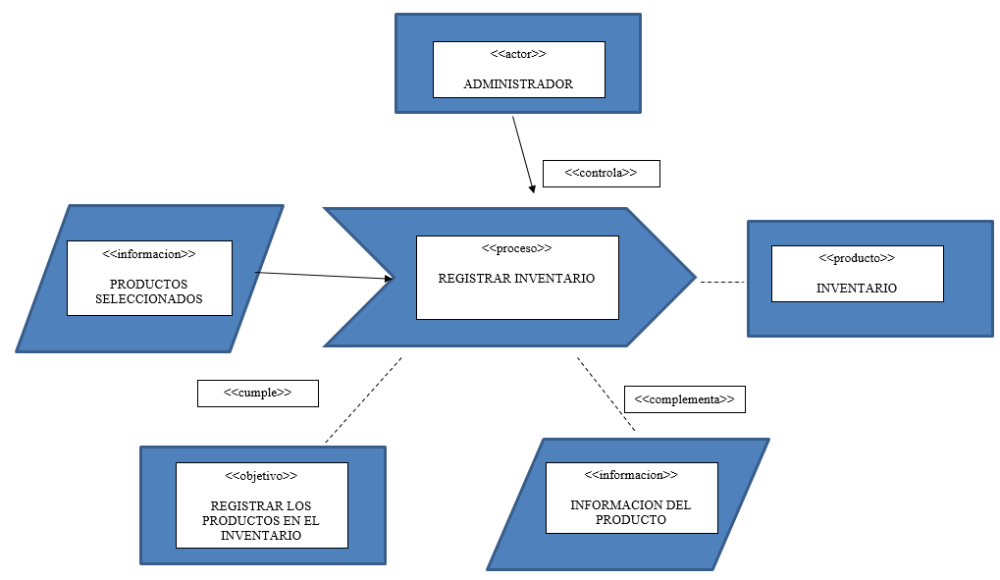

* **REGISTRAR PERSONAL**

